Vészhelyzet kártya – kitöltési útmutató
Először is kívánom, hogy soha ne kerüljön sor a kártya használatára, azonban a biztonság kedvéért mindenképp ajánlom a kitöltését, kinyomtatását és használatát!
- Hogyan töltheti ki a megfelelő adatokkal a kártyát?
A következő oldalon talál 3 db kitölthető és kinyomtatható kártyát. Ajánlom, hogy a család összes tagjának készítsünk egy ilyet a biztonság kedvéért. Kitöltése nagyon egyszerű, a példaként beírt névre, címre, telefonszámra, stb. kell kattintani és azonnal szerkeszthető lesz. A megfelelő mezőkbe kell beírni a pontos adatokat. Mentés után pedig jöhet a nyomtatás. A kinyomtatott kártyát pedig helyezzük a pénztárcába, jól látható helyre, vagy az irattartó elejére.

- A letölthető kártyán miért a „Probléma esetén” kifejezés található!?
Tapasztalatom szerint az Alzheimer-kórral élőknek, akiknek nincs betegségtudatuk, ijesztő lehet a „vészhelyzet” szó használata. Ugyanis ők tagadják, hogy velük bármi probléma is történhet. Ezért döntöttem a „Probléma esetén” kifejezés mellett, ami véleményem szerint ugyanolyan kifejező.
- Bármilyen kérdés, ötlet esetén, kérem, keressen bizalommal, az info@eletvidamidoskor.hu e-mail elérhetőségemen.
Jó egészséget kívánva,
Hornyák Adrienn
Megjegyzés: Azért van árnyékolva a kártya széle, hogy nyomtatás után könnyebb legyen a méretre vágás.
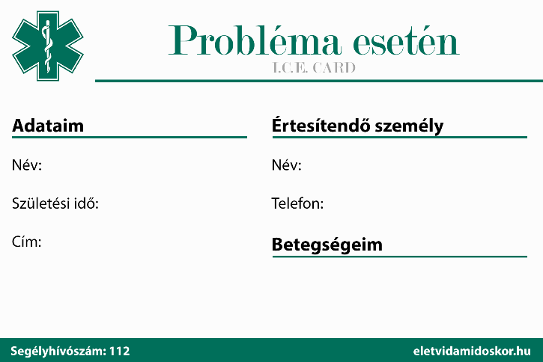
Példa János
1943.07.12.
4026 Debrecen, Példa u. 3.
Példáné Szűcs Irén
+36 (70) 123 4567
Alzheimer-kór
Cukorbetegség
Példa János
1943.07.12.
4026 Debrecen, Példa u. 3.
Példáné Szűcs Irén
+36 (70) 123 4567
Alzheimer-kór
Cukorbetegség
Alzheimer-kór
Cukorbetegség
4026 Debrecen, Példa u. 3.
Példa János
1943.07.12.
+36 (70) 123 4567
Példáné Szűcs Irén

